

全智能对讲、广播、监听系统
AZL-03CRF

操
作
说
明
书

深 圳 市 奥 智 利 科 技 发 展 有 限 公 司

第一章 前 言
感谢您使用本公司的专业监狱对讲监控系列产品。为了更好的使用本产品，请您仔细阅读本用户手册。
奥智利公司的AZL-03系列对讲、监听、广播系统，采用高级微控制器和智能总线技术，实现了高效、稳定的现场控制技术，大大提高了产品的性能和稳定性。

第二章 分机AZL-03CRF系统功能特点

一、概述
AZL-03CRF手机侦测模块型分机是网络组网中的最前端机型，是所有主机、分控机和主控机的被控制对象。它可以向主机、分控机和主控机发送呼叫信息和报警信息，所有主机、分控机和主控机可以给它发送呼叫信息和广播信息，可以对它进行监听，可以控制它的报警复位。它本身具有监听输出口、报警输出口，可以全天候的将监听信息传至声音录制、存储设备，可以将报警信息传至报警主机，以利于及时发现警情。同时它还具备手机侦测功能，可能侦测到一定范围内手机的信号，并把此信号传送到控制主机，以便值班人员准确的知道手机信号的来源地。

二、基本功能——呼叫功能
按下“呼叫“键，分机蜂鸣器发出2秒提示音，表示呼叫成功，分机的呼叫信息会通过总线发送至主机，主机可以根据信息决定如何处理。

三、外观、尺寸和接线 AZL-03CRF型

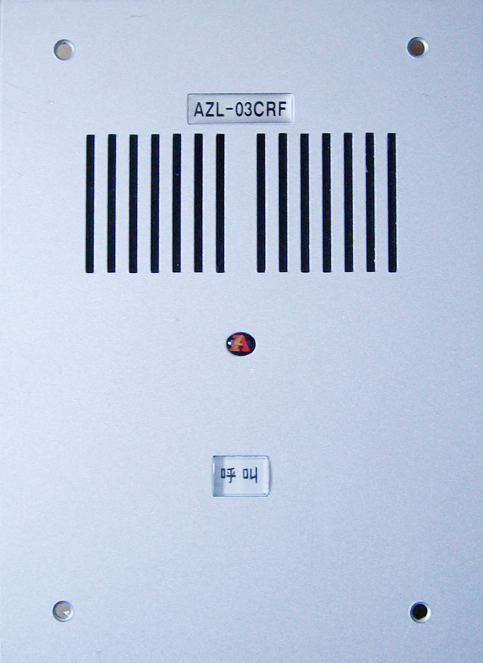
1、外观（面板图）
喇叭窗
2、尺寸（高强度铝合金防爆面板）
面板：215（L）X158（H）mm，
埋墙胶盒：130（L）X60（W）X195（H）mm
呼叫按键

3、接线
采用一根0.5mm～1.0mm四芯屏蔽线
和一根0.5mm～1.0mm二芯屏蔽线连接。
分机监听输出线采用一根0.5～1.0mm一芯屏蔽线。
- 分机与主机的接线说明（4芯+2芯网状屏蔽电缆）：
- DB9.1接(+15V) DB9.2接(B)
- DB9.3接(BROADCAST) DB9.4接（AUDIO-IN）
- DB9.5接(AUDIO-OUT) DB9.6 悬空未用
- DB9.7 接(A) DB9.8,DB9.9 接(GND)（接屏蔽层为地线）
注：4、5脚是采用二芯带屏蔽线；1、2、3、7脚是四芯带屏蔽线；
8、9脚是二芯与四芯屏蔽线；

分机与主机连接注意事项：
  - 通电前确认接线正常，决不允许带电施工
  - 各引脚之间不允许短路（各引脚之间电阻须在1KΩ以上）
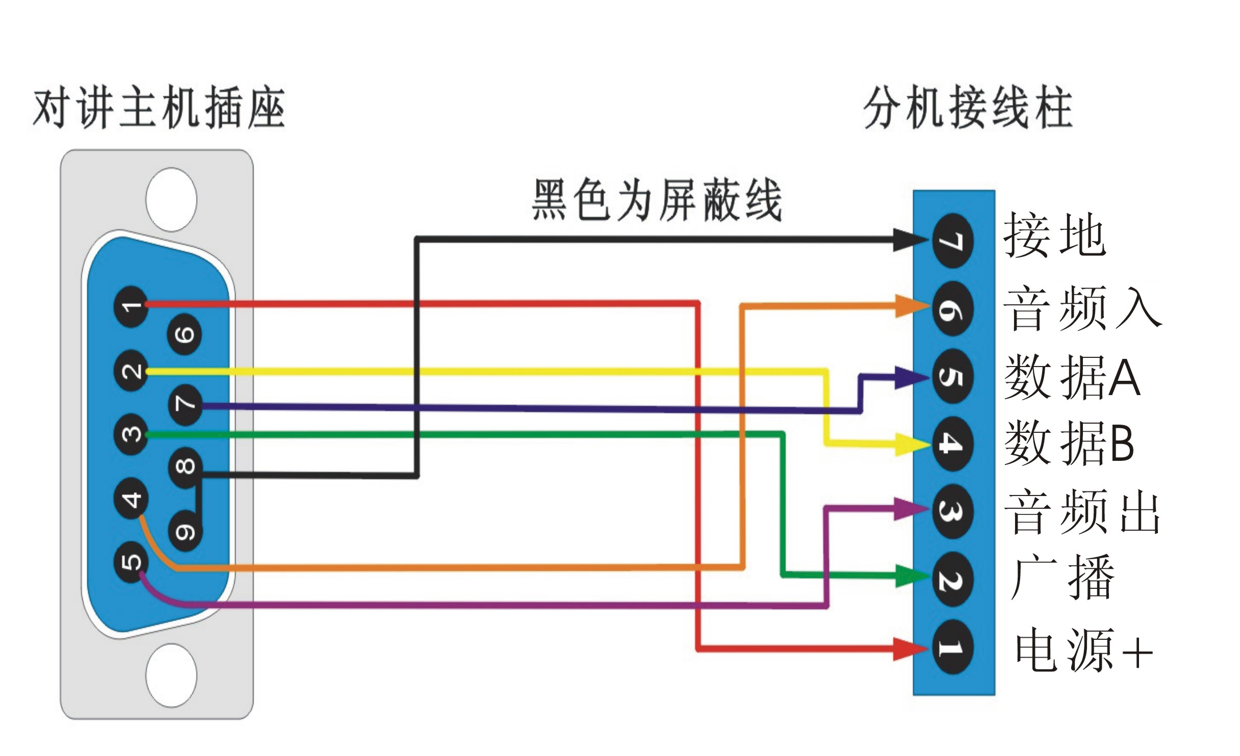
  - 焊接烙铁需接地，主机与其它设备连接时不允许热拔插
两芯屏蔽线
两芯屏蔽线

四、基本操作

1、设定分机号码
- 按接线示意图所示将分机接到总线上，总线另一端接到主机的分机接口，给主机通电。
- 短路分机板上的J7插针一下，分机板上的LED1会点亮，约延时一秒后熄灭，此时可按一下主机上欲向该分机设置的分机号码，若分机正确收到编码，分机的LED会“亮一秒，灭一秒” 并持续三次，表示设置成功。若分机未能正确收到编码，则分机会无规则闪亮约十次后退出编码状态。
- 若编码失败，需要重新执行（b）操作，直至设置成功。

2、呼叫主机
- 按一下分机面板上的“呼叫”键，分机蜂鸣器发出2秒提示音，表示呼叫成功。
- 按一下分机面板上的“报警”键，分机蜂鸣器发出2秒提示音，表示报警成功。

五、技术指标
供电电压： DC15V
静态功耗： 0.35 W (VA)
对讲、监听状态功耗： 1.8 W (VA)
广播状态功耗： 3 W (VA)
音频输出功率： 2W THD 10%
喇叭阻抗： 8Ω
音频频率响应： 100Hz - 20KHz
控制信号方式： RS485
控制信号电平： 0.2V - 5V
手机侦测器使用说明
- 概述
手机侦测器作为一个独立的设备可以和03系列分机配合使用，为03系列
监听、广播、对讲系统提供一个新的使用功能。满足监狱、看守所对犯人的日益广泛的管理使用要求。
- 基本功能
手机侦测器在一定的范围内检测到手机发射时的信号，将侦测到的信号经03系列分机单片机识别处理确认，发出指令编码信号传到03系列主机，主机通过声、光及文字显示报警提示在侦测范围内有手机使用。
- 手机侦测器由分机提供+5V稳压电源，功耗约15mA。
- 侦测灵敏度大于-60DBuV，可通过调整模块上面的开关档位进行灵敏度调节，调节范围在半径5M----10M距离范围内。
4、由于手机通讯发展迅速，目前该手机侦测器只能对中国移动、中国联通的GSM手机信号进行有效侦测。对后期的CDMA网络和最近刚刚出现的3G网络的侦测，效果明显不如前者。
5、对所有对讲机的频率不做检测，因而对讲机的使用不会影响手机侦测器的正常工作。模块接收无线射频检测范围为900MHz-----1800MHz。
6、手机侦测器通过一条三芯导线与分机相连，三芯导线分别为：电源线、地线和信号输出线。信号输出线会直接进入MCU进行处理。
7、手机侦测器要求安装在该侦测范围的中央位置，将引线布置接入分机接口。如安装在监舍棚顶中央为置顶式安装法（如图一）。这种置顶式安装方法可靠性好，抗干扰性强。当侦测范围内有手机在发射编码信号时，LED灯发光指示。
8、如有特殊环境要求，也可将手机侦测器直接安装在分机内，这种为内置式安装法（如图二）。但必须将手机侦测器灵敏度调到高，才能侦测到应该侦测的范围。（注：这种内置式安装法，因灵敏度高、侦测范围大，可能会造成某些不良现象。）
三、 技术指标
- 供电电源 +5V ，功耗 15mA。
- 尺寸：80MM X 38 MM
- 灵敏度：大于 – 60 DBuV
- 信号检测范围：900MHz ----1800MHz
- 备注
- 分机侦测到手机信号后会发报警命令到对讲主机。对讲主机显示该分机的分机号码并发出振铃提示，同时在LCD显示屏上显示一个手机符号，并且锁定该分机的视频信号等待用户处理。
- 用户使用手机侦测器时必须根据分机所安装的不同位置对手机侦测模块的灵敏度进行适当调节，以满足不同侦测范围的需要。
- 手机侦测器目前只可以安装在只有一个按键（呼叫）的分机上，同时带有呼叫和报警按键的分机暂时不适用。
五、安装示意图
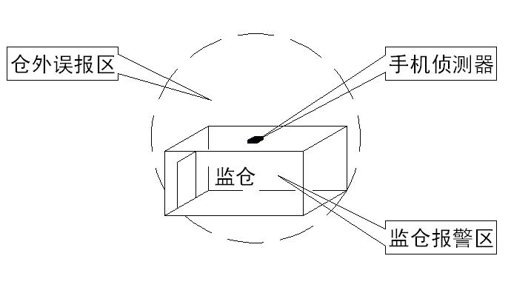
（一）置顶式安装法：将手机侦测器单独安装于监仓棚顶中央位置。此安装方法只需将侦测灵敏度开关调到低档就能达到侦测要求。经综合测试分析，此安装方法能使侦测范围大部分覆盖于监仓，仓外误报区小，相对误报率低，为最理想的安装方法，建议采用此安装方法。
（ 图一 ）

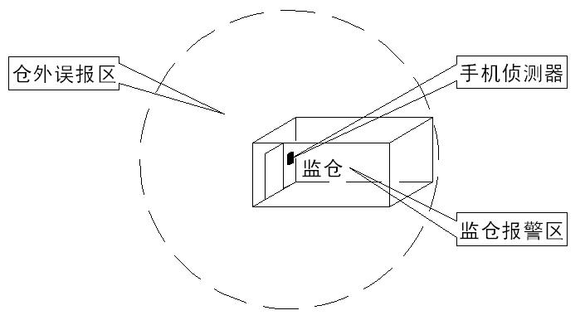
（二）内置式安装法：将手机侦测器安装于分机内，埋入墙体。此安装方法必须将侦测灵敏度开关调到高档才能达到相应的侦测要求，但灵敏度过高，相对侦测范围也广。

（ 图二 ）
备注：
仓外误报区：指在理论侦测区域内，相对于指定监仓侦测区外的准确手机信号侦测报警区。

*本公司保留对手册中产品外观及设计的改进和改变的权利，而无需事先通知。
并对本手册中各项指标及技术参数拥有最终解释权。
请妥善保留包装纸箱以方便运输，防止设备在运送过程中损坏。
深圳市奥智利科技发展有限公司
售后服务热线电话：0755-83659080

